Министерство образования и науки Российской Федерации   
ФГБОУ ВО «Российский химико-технологический университет   
имени Д.И. Менделеева»

Факультет информационных технологий и управления

Кафедра информационных компьютерных технологий

**Реферат на тему:**

**«Настройка и управление системами хранения данных»**

**Выполнил** Н.Д. Кириллов

**Проверил** П.Л. Папаев

**Москва, 2017**

**СОДЕРЖАНИЕ**

1. Общие сведения об СХД 3

1.1. Система хранения данных DAS 4

1.2. Система хранения данных NAS 5

1.3. Система хранения данных SAN 6

2. Основные термины и определения 8

3. Конфигурирование системы хранения данных 11

3.1. Настройка системы хранения под внешний мир 13

4. Управление логическими дисками и RAID конфигурациями в системе хранения данных 14

5. Базовая настройка хранилища ICSCI 16

6. Список используемой литературы 20

## **1. Общие сведения об СХД**

Прежде чем перейти к основной теме реферата, следует подробнее познакомится с понятием СХД и с существующими системами хранения данных.

СХД – программно-аппаратное решение по организации хранения информационных ресурсов и предоставления им оптимального организованного доступа.

На практике довольно часто возникает задача обеспечения хранения большого объема данных. И в большинстве случаев заказчик не знаком с подобными системами, на слуху только раскрученные технологии, которые, несомненно, имеет свои плюсы по возможностям масштабирования, но, как правило, дорогостоящие, требуют поддержки серьезных специалистов, и не всегда оптимально отвечают запросам предприятий. В данном разделе будут рассмотрены основные виды СХД [1].

В случае отдельного ПК под системой хранения данных можно понимать внутренний жесткий диск или систему дисков (RAID массив). Если же речь заходит о системах хранения данных разного уровня предприятий, то традиционно можно выделить три технологии организации хранения данных:

* Direct Attached Storage (DAS);
* Network Attach Storage (NAS);
* Storage Area Network (SAN).

Устройства DAS (Direct Attached Storage) – решение, когда устройство для хранения данных подключено непосредственно к серверу, или к рабочей станции, как правило, через интерфейс по протоколу SAS.

Устройства NAS (Network Attached Storage) – отдельно стоящая интегрированная дисковая система, по-сути, NAS-cервер, со своей специализированной ОС и набором полезных функций быстрого запуска системы и обеспечения доступа к файлам.

Система подключается к обычной компьютерной сети (ЛВС), и является быстрым решением проблемы нехватки свободного дискового пространства, доступного для пользователей данной сети.

Storage Area Network (SAN) – это специальная выделенная сеть, объединяющая устройства хранения данных с серверами приложений, обычно строится на основе протокола Fibre Channel или протокола iSCSI.

## **1.1. Система хранения данных DAS**

Устройства DAS (Direct Attached Storage) – решение, когда устройство для хранения данных подключено непосредственно к серверу, или к рабочей станции, как правило, через интерфейс по протоколу SAS. Пример такой организации показан на рис. 1.1.

К основным преимуществам DAS систем можно отнести их низкую стоимость (в сравнении с другими решениями СХД), простоту развертывания и администрирования, а также высокую скорость обмена данными между системой хранения и сервером. Собственно, именно благодаря этому они завоевали большую популярность в сегменте малых офисов, хостинг-провайдеров и небольших корпоративных сетей.

В то же время DAS-системы имеют и свои недостатки, к которым можно отнести неоптимальную утилизацию ресурсов, поскольку каждая DAS система требует подключения выделенного сервера и позволяет подключить максимум 2 сервера к дисковой полке в определенной конфигурации.

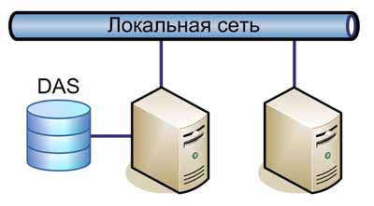

Рис 1.1. Система хранения DAS.

Плюсы:

* Достаточно низкая стоимость. По сути эта СХД представляет собой дисковую корзину с жесткими дисками, вынесенную за пределы сервера.
* Простота развертывания и администрирования.
* Высокая скорость обмена между дисковым массивом и сервером.

Минусы:

* Низкая надежность. При выходе из строя сервера, к которому подключено данное хранилище, данные перестают быть доступными.
* Низкая степень консолидации ресурсов – вся ёмкость доступна одному или двум серверам, что снижает гибкость распределения данных между серверами. В результате необходимо закупать либо больше внутренних жестких дисков, либо ставить дополнительные дисковые полки для других серверных систем
* Низкая утилизация ресурсов.

## **1.2. Система хранения данных NAS**

Технология NAS (сетевые подсистемы хранения данных, Network Attached Storage) развивается как альтернатива универсальным серверам, несущим множество функций (печати, приложений, факс сервер, электронная почта и т.п.). В отличие от них NAS-устройства исполняют только одну функцию — файловый сервер. И стараются сделать это как можно лучше, проще и быстрее.

NAS подключаются к ЛВС (рис 1.2) и осуществляют доступ к данным для неограниченного количества гетерогенных клиентов (клиентов с различными ОС) или других серверов. В настоящее время практически все NAS устройства ориентированы на использование в сетях Ethernet (Fast Ethernet, Gigabit Ethernet) на основе протоколов TCP/IP. Доступ к устройствам NAS производится с помощью специальных протоколов доступа к файлам. Наиболее распространенными протоколами файлового доступа являются протоколы CIFS, NFS и DAFS.  Внутри подобных серверов стоят специализированные ОС, такие как MS Windows Storage Server.

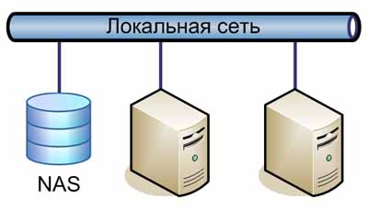

Рис 1.2. Система хранения NAS.

Плюсы:

* Дешевизна и доступность его ресурсов не только для отдельных серверов, но и для любых компьютеров организации.
* Простота коллективного использования ресурсов.
* Простота развертывания и администрирования
* Универсальность для клиентов (один сервер может обслуживать клиентов MS, Novell, Mac, Unix)

Минусы:

* Доступ к информации через протоколы “сетевых файловых систем” зачастую медленнее, чем как к локальному диску.
* Большинство недорогих NAS-серверов не позволяют обеспечить скоростной и гибкий метод доступа к данным на уровне блоков, присущих SAN системам, а не на уровне файлов.

## **1.3. Система хранения данных SAN**

Storage Area Network (SAN) — это специальная выделенная сеть, объединяющая устройства хранения данных с серверами приложений, обычно строится на основе протокола Fibre Channel, либо на набирающем обороты протоколу iSCSI. В отличие от NAS, SAN не имеет понятия о файлах: файловые операции выполняются на подключенных к SAN серверах.

SAN оперирует блоками, как некий большой жесткий диск. Идеальный результат работы SAN — возможность доступа любого сервера под любой операционной системой к любой части дисковой емкости, находящейся в SAN.

Оконченные элементы SAN — это серверы приложений и системы хранения данных (дисковые массивы, ленточные библиотеки и т. п.). А между ними, как и в обычной сети, находятся адаптеры, коммутаторы, мосты, концентраторы. Пример такой схемы представлен на рис. 1.3.

ISCSI является более «дружелюбным» протоколом, поскольку он основан на использовании стандартной инфраструктуры Ethernet – сетевых карт, коммутаторов, кабелей. Более того, именно системы хранения данных на базе iSCSI являются наиболее популярными для виртуализированных серверов, в силу простоты настройки протокола.

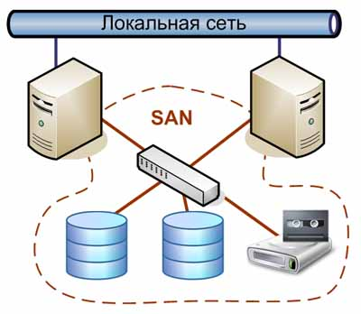

Рис 1.3. Система хранения SAN.

Плюсы:

* Высокая надёжность доступа к данным, находящимся на внешних системах хранения. Независимость топологии SAN от используемых СХД и серверов.
* Централизованное хранение данных (надёжность, безопасность).
* Удобное централизованное управление коммутацией и данными.
* Перенос интенсивного трафика ввода-вывода в отдельную сеть, разгружая LAN.
* Высокое быстродействие и низкая латентность.
* Масштабируемость и гибкость логической структуры SAN
* Возможность организации резервных, удаленных СХД и удаленной системы бэкапа и восстановления данных.
* Возможность строить отказоустойчивые кластерные решения без дополнительных затрат на базе имеющейся SAN.

Минусы:

* Более высокая стоимость
* Сложность в настройке FC-систем
* Необходимость сертификации специалистов по FC-сетям (iSCSI является более простым протоколом)
* Более жесткие требования к совместимости и валидации компонентов.
* Появление в силу дороговизны DAS-«островов» в сетях на базе FC-протокола, когда на предприятиях появляются одиночные серверы с внутренним дисковым пространством, NAS-серверы или DAS-системы в силу нехватки бюджета.

## **2. Основные термины и определения**

**Member Disk -**Диск-участник - Диск, входящий в группу дисков. Может быть как диском с данными, так и диском "горячего" резерва для данной дисковой группы. Диск с данными является частью общего дискового пространства группы дисков. Группа дисков может состоять и из одного физического диска.

**Disk Group (DG)**- Группа дисков - под дисковой группой понимается группа из одного или несколько физических жестких дисков, на которой далее могут быть созданы логические диски.

**Logical Disk (LD)** - логический диск - в терминологии систем хранения это диск, созданный с выделением пространства (места) на **Disk Group (DG) (**группе дисков). Логический диск *всегда* занимает непрерывное, цельное пространство в **DG**, которое в свою очередь *всегда* использует все диски группы. Довольно часто на одной дисковой группе создается один логический диск. Логический диск может быть представлен (экспортирован) во внешний мир как физический хост-компьютеру с выделением ему [LUN](http://www.storimax.ru/articles/articles/?ID=221" \l "LUN).

**Logical Unit (LUN)** - логическое устройство - в терминологии систем хранения представляет собой объект, к которому могут непосредственно адресоваться хост-компьютеры. **LUN** также должен и отрабатывать все SCSI команды, посылаемые ему хост-компьютером, так как хост-компьютер рассматривает **LUN** как самостоятельное физическое устройство.

**Local Spare**- локальный резерв - в терминологии систем хранения под **Local Spare** подразумевается резервный, не используемый жесткий диск, который должен заменить другой жесткий диск в конкретной **DG** в случае выхода того из строя. После замены диска RAID контроллер автоматически восстанавливает целостность группы дисков. На рис 2.1. ниже иллюстрируется применение **Local Spare**.

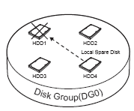

Рис 2.1. В этом примере **Local Spare** диск HDD4 используется для замены вышедшего из строя диска HDD1 в нулевой дисковой группе DG0.

**Global Spare**- глобальный резерв - в терминологии систем хранения под **Global Spare** подразумевается резервный, неиспользуемый жесткий диск, который должен заменить другой жесткий диск в *любой* **DG** в случае выхода того из строя. После замены RAID контроллер автоматически восстанавливает целостность группы дисков. На рис 2.2. ниже иллюстрируется применение **Global Spare**.

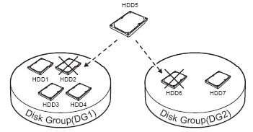

Рис 2.2. В этом примере Global Spare диск HDD5 может использоваться для замены вышедшего из строя диска HDD2 в первой дисковой группе DG1 или диска HDD6 во второй дисковой группе DG2.

**Free Chunk**- свободный кусок - в RAID системах под **Free Chunk**подразумевается свободное место, оставшееся в группе дисков (**DG**) после создания на ней логических дисков (**LD**). **Free Chunk** может появиться и после перестройки RAID массива. Если группа дисков (**DG**) создана, но ни одного логического диска еще нет, то вся группа дисков представляет собой **Free Chunk**.

**Volume**- том - набор из нескольких логических дисков, расположенных внутри одной группы дисков (DG). Иными словами, в том можно включить один или более логических дисков, созданных на основе одной группы дисков с одним уровнем RAID соответственно.

**LUN Mapping** - отображение логического устройства - несколько утрируя, мы можем утверждать, что **LUN Mapping** это варианты предъявления хост-компьютерам логических дисков и/или томов (volumes) из системы хранения данных. Например, создав логический диск, мы можем присвоить ему [LUN](http://www.storimax.ru/articles/articles/?ID=221" \l "LUN) и далее сделать его видимым только для конкретного хост-компьютера и/или конкретного канала системы хранения данных.

**Delayed Write Operation -**отложенная запись - некоторые RAID контроллеры умеют отвечать хост-компьютеру, что операция записи завершена, хотя на самом деле данные только записались в кэш память RAID контроллера. В этом случае говорят, что контроллер поддерживает отложенную запись.

**Pre-Read Operation** - предварительное чтение - некоторые RAID контроллеры умеют заранее считывать данные в кэш-память, которые, возможно, потребуются хост-компьютеру в будущем. Такие контроллеры применяют **Pre-Read Operation**после обнаружения запросов на последовательное чтение от хост-компьютера.

**Tagged Queuing** - очередь маркированных команд - для объяснения этого термина следует сделать небольшое отступление. Еще в протоколе SCSI было создана возможность разделения этапа запроса данных от устройства и этапа их получения. Реализован этот механизм с помощью команд. После передачи команды устройству, связь хост-компьютера с ним завершается до получения запроса на обслуживание уже от устройства, а затем система опрашивает устройство, какая же именно команда выполнена. Таким образом, можно давать задания нескольким устройствам одновременно, и несколько заданий одному устройству. При этом запросы на чтение и запись ставятся внутри устройства в очередь и исполняются конкурентно – первыми те, которые требуют меньше времени. В этом режиме каждая команда помечается (маркируется), поэтому режим и получил такое название. Количество команд, которые могут быть одновременно "выстроены" в очередь, зависит от конкретного контроллера и обычно находится в диапазоне 256-512.

**Disk group expansion** - расширение группы дисков - механизм увеличения емкости группы дисков путем добавления новых дисков. Свободное пространство в этом случае всегда появляется в конце имеющегося дискового пространства.

**Logical disk expansion** - расширение логического диска - механизм увеличения емкости логического диска путем присоединения   свободного пространства (**[FreeChunk](http://www.storimax.ru/articles/articles/?ID=221" \l "FreeChunk)**).

**Logical disk shrink** - уменьшение логического диска - механизм уменьшения емкости логического диска путем увеличения   свободного пространства (**[FreeChunk](http://www.storimax.ru/articles/articles/?ID=221" \l "FreeChunk)**). При использовании этого механизма следует помнить, что в отличие от **Logical disk expansion**уменьшение размера логического диска может привести к потери данных.

После определения основных понятий можно перейти к теме реферата – а именно к настройке и управлению системами хранения данных.

## **3. Конфигурирование системы хранения данных**

Уже зная и понимая основные понятия для систем хранения данных, мы попытаемся выяснить как именно и в какой последовательности нам следует конфигурировать современную систему хранения. Итак, в конечном итоге структура созданного нами хранилища будет приблизительно выглядеть так, как на рис 3.1:

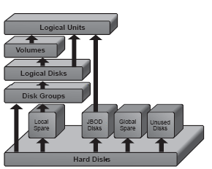

Рис 3.1. Схема конфигурирования системы хранения данных.

Последовательность действий на самом деле очень проста.

* Определяем, как много различных групп дисков нам необходимо и необходимо ли вообще деление на дисковые группы. Различные физические группы дисков создают в очень специфических ситуациях - например, необходимо регулярно менять диски, на которые делается backup чего-либо. Для подавляющего большинства задач следует создавать одну дисковую группу из всех дисков системы хранения. Основная причина - чем больше дисков в дисковой группе, тем выше будет производительность системы хранения. Создаем дисковую группу (группы). На этом этапе следует решить, есть ли необходимость в горячем резервировании дисков на случай возможного выхода какого-либо диска из строя. Если есть, то количество дисков под данные следует уменьшить на количество дисков, которые будут заняты под резерв.
* Создаем логический диск (диски). Логический диск в отличие от дисковой группы может быть экспортирован во внешний мир как самостоятельно адресуемый, т.е. ему может быть присвоен LUN. Иными словами, для хост-компьютера логический диск внутри системы хранения может быть представлен как физический. Эту разницу необходимо четко представлять - диск логический с точки зрения системы хранения, для внешнего мира, для любой операционной системы, Fibre Channel или SAS/SCSI контроллера будет опознан как физический.    
  Примечание: в старых системах хранения логические диски часто назывались slice (часть).
* Далее все зависит от задачи. Можно объединить несколько логических дисков в том (Volume) и ему присвоить LUN, можно логический диск (диски) экспортировать напрямую, назначив ему (им) LUN.
* После присвоения LUN необходимо решить, на какие каналы (порты для Fibre Channel) следует отображать (мапировать) логический диск (диски) или том. Другими словами, нужно "подсоединить" каждый логический диск, он же LUN, к нужному каналу устройства хранения. Если планируется использовать систему хранения в SAN системе, то возможно "подключение" логического диска к нескольким каналам (портам) системы хранения данных одновременно. Эта операция называется [**LUN Mapping**](http://www.storimax.ru/articles/articles/?ID=221#LUNMapping)[.](http://www.storimax.ru/articles/articles/?ID=221#28381093652465)
* На этом собственно конфигурирование системы хранения закончено.

## **3.1. Настройка системы хранения под внешний мир**

Итак, мы настроили систему хранения, применив большинство настроек по умолчанию. Теперь познакомимся с некоторыми специфическими настройками систем хранения для правильной работы с подключенными к системе хост-компьютерами [2].

*Настройки метода использования Fibre Channel системы хранения данных*

Для Fibre Channel систем следует также указать системе хранения ее будущую роль (в соответствии с решаемой задачей), называемую также Storage Provisioning. Возможны, например, такие варианты: **Simple method** (Простой метод), **Symmetric method** (Симметричный метод) и **Selective method** (Избирательный метод). Расскажем подробнее о каждом варианте использования.

* **Simple method** (Простой метод) - самый простой вариант подключения одной системы хранения к единственному хосту. Также называется в обиходе "точка-точка".
* **Symmetric method** (Симметричный метод) - этот метод применяется в том случае, если хост-компьютер использует multi-path IO (MPIO) способ работы с системой хранения. MPIO (дословно мультимаршрутный ввод-вывод) означает, что к одному и тому же логическому диску (тому) хост-компьютер осуществляет доступ по нескольким (обычно двум) каналам одновременно.

MPIO позволяет, во-первых, удвоить скорость обмена данными с системой хранения, а во-вторых, повысить надежность обмена данными - в случае выхода из строя одного порта/кабеля на системе хранения и/или хост-компьютере, весь обмен продолжается по оставшемуся каналу. Для того, чтобы использовать MPIO, должна быть поддержка соответствующими драйверами и программами на хост-компьютере и встроенная в firmware поддержка на стороне системы хранения.

* **Selective method** (Избирательный метод) - если утрировать, то этот метод выбирается для всех вариантов построения систем, отличных от **Simple method** (Простой метод) или Symmetric **method** (Симметричный метод). Избирательный метод следует выбрать для участия данной системы хранения в **SAN** (Storage Area Network). Или, что тоже самое - в тех случаях, когда планируется использовать систему хранения более чем с 2 хост-компьютерами (а это можно сделать только, применяя FC коммутаторы). Иллюстрировать это метод нет смысла - вариантов конфигураций может быть сколь угодно много.

Выбрав **Selective method** (Избирательный метод), далее есть возможность установить соответствие (отобразить) LUN-ы системы на ее Fibre Channel порты, а LUN-ы в свою очередь связать с логическими дисками или томами. В зависимости от конкретной системы хранения для изменения могут быть доступны передаваемые во внешний мир параметры диска, такие как размер сектора, количество цилиндров, секторов и т.д.   
Кроме этого, можно ввести номер (ID) и WWPN (World Wide Port Number - уникальный адрес Fibre Channel порта, который по сути является аналогом MAC-адреса сетевой карты) для каждого FC порта, если это необходимо для настройки.

Мощнейшей и часто используемой возможностью настройки в **Selective method** (Избирательный метод) является **LUN Masking** (Маскирование LUN). Эта возможность позволяет любые LUN [3] делать как доступными для определенных хост-компьютеров, так и невидимыми (замаскированными) для тех хост-компьютеров, которым не разрешено иметь доступа к этим же LUN.

Что еще немаловажно - после выбора **Selective method** (Избирательный метод) есть возможность запрещать/разрешать запись на конкретные LUN. Таким образом, в SAN можно выложить данные, которые никто в SAN случайно или намеренно не сможет изменить и/или удалить [4].

## **4. Управление логическими дисками и RAID конфигурациями в системе хранения данных**

Итак, мы сконфигурировали систему хранения, и она успешно используется для решения поставленных задач. В процессе эксплуатации часто возникает необходимость изменения параметров собственно системы хранения "на лету", т.е. в "горячем" режиме, без выключения или перезагрузки системы.

Например, через год-другой захочется увеличить емкость системы хранения простой заменой дисков, но нельзя позволить себе потерять данные на существующих дисках, и временно перенести данные такого объема некуда. Это и ряд других возможностей вполне доступны.

*Перенос RAID из одной системы хранения в другую*

Допустим стоит задача перенести RAID из одной системы хранения в другую. Например, есть в системе хранения RAID 8 дисков и есть необходимость перенести эти 8 дисков в другую аналогичную систему хранения. Для этих целей используется функция **Array Roaming** (Перенос массива). Для этого всего лишь надо включить в системе хранения Auto Array Roaming Control (Автоматическое управление переносом массива), установить в нее 8 дисков и все. В случае переноса массива с повреждением данных следует "заставить" систему принять такой массив установкой параметра **Force to import abnormal group** (Принудительно импортировать некорректную группу) или аналогичного ему.

*Расширение емкости системы хранения*

Поскольку множество систем хранения используют дешевые и емкие SATA диски, очень часто у пользователей возникает желание увеличить емкость системы хранения, просто заменив диски на более емкие. Останавливает такую операцию зачастую только одно - некуда перенести данные с системы хранения, поскольку до недавнего времени недорогие системы хранения не умели увеличивать емкость заменой дисков без пересоздания RAID с потерей всех данных.

С 2006 года и у недорогих систем появилась возможность "горячего" расширения БЕЗ потери данных и тем самым необходимости их временного сохранения где-либо в сети.

Реализуется такая задача достаточно просто - последовательно заменяете один диск за другим, а по завершении процесса указываете системе к какому логическому диску присоединить появившееся свободное пространство (**[Free Chunk](http://www.storimax.ru/articles/articles/?ID=221" \l "FreeChunk)**). Во время такой замены НЕ требуется прекращение текущей работы с массивом и/или перезагрузка операционной системы. Даже под Microsoft Windows процесс замены происходит безболезненно.

*Изменение уровня RAID*

Начав эксплуатацию системы хранения, можно прийти к выводу, что существующий сейчас уровень RAID в каком-то логическом диске неудобен для использования данного диска для задач. Разумеется, нет ничего проще задачи по пересозданию RAID массива заново, но в этом варианте потеря всех данных неизбежна. К счастью, современные системы хранения позволяют изменить уровень RAID без потери данных, что очень удобно. Конечно, переход на другой уровень имеет свои ограничения - понятно, что из RAID 1 нельзя сделать RAID 5, но из RAID 10 -> RAID 5 можно.

## **5. Базовая настройка хранилища ICSCI**

Для большей конкретики рассмотрим настройку хранилища в vSphere 6 [5].

1. Во-первых, необходимо убедится в том, что имеется порт VMkernel.  Если на виртуальном коммутаторе (vSwitch) такого порта нет, необходимо его создать. По умолчанию на хосте ESX создается 2 группы портов (port group): для виртуальных машин (Virtual Machine) и сервис консоли (Service Console) – рис.5.1.

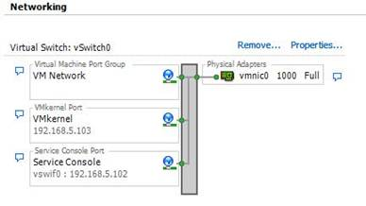

Рис 5.1. Пример структуры vSwitch в vSphere.

1. Теперь адаптер устройства хранения нужно настроить. Это программный адаптер iSCSI, заметьте, что использование софтварного (программного) iSCSI добавляет дополнительные накладные вычислительные расходы на сервер.
2. В секции «Storage Adapters», как на рис 5.2, щелкните по адаптеру iSCSI (iSCSI Software Adapter), а затем зайдите в его свойства («Properties») – рис 5.3.

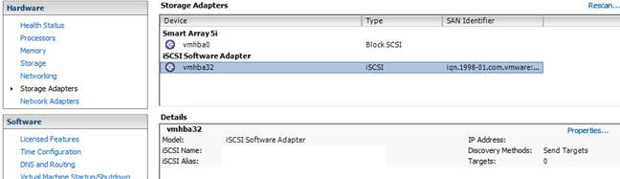

Рис 5.2. Секция Storage Adapters.

1. Нажмите кнопку «Configure» в диалоговом окне свойств ISCSI инициатора.

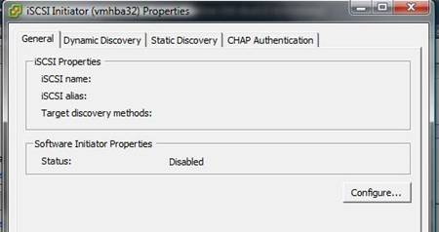

Рис 5.3. Общие настройки ISCSI инициатора.

1. В разделе статусов отметьте галочкой «Enabled» и нажмите кнопку ОК, представленную на рис 5.4.

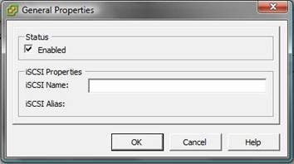

Рис 5.4. Общие настройки ISCSI инициатора с режимом включения.

1. Также будут созданы имя iSCSI инициатора и его псевдоним (alias), как на рис 5.5.

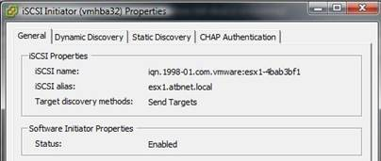

Рис 5.5. Имя инициатора и его псевдоним.

1. В том случае, если используемый метод поиска таргетов «send targets», перейдите на вкладку «Dynamic Discovery».
2. Нажмите кнопку «Add». Введите IP адрес iSCSI сервера и порт, пример представлен на рис 5.6.
3. Нажмите кнопку ОК, а затем Close.

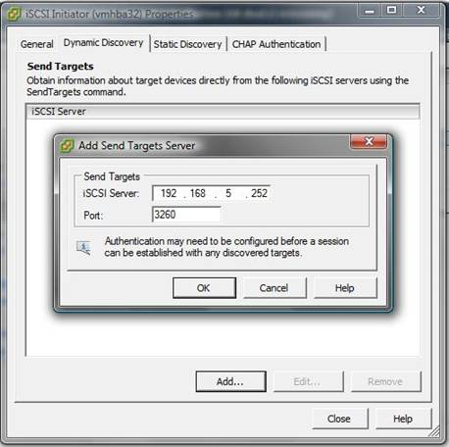

Рис 5.6. Окно ввода IP адреса iSCSI сервера и порта.

1. Появится окно с предложение выполнить рескан (rescan) – рис 5.7. Нажмите Yes.

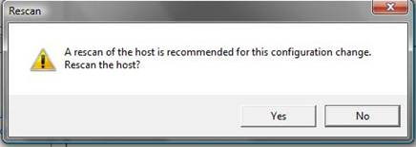

Рис 5.7. Окно предложения о сканировании хоста.

1. В результате вы увидите все настройки ISCSI адаптера и список всех доступных LUN на хосте SAN, все это представлено на рис 5.8.

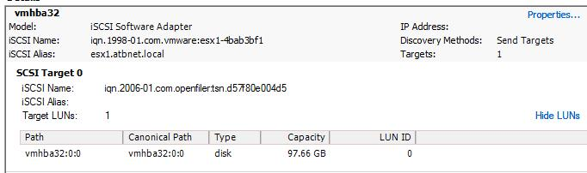

Рис 5.8. Итоговое окно полученных настроек.

## **6. Список используемой литературы**

1. Workroom IT Мастерская [Электронный ресурс]. - Режим доступа: http://www.itworkroom.com/основные-системы-хранения-данных-и-их/ (дата обращения: 06.12.2017).
2. Storimax storage distribution [Электронный ресурс]. - Режим доступа: http://www.storimax.ru/articles/articles/?ID=221 (дата обращения: 07.12.2017).
3. Википедия [Электронный ресурс]. - Режим доступа: https://ru.wikipedia.org/wiki/LUN (дата обращения: 10.12.2017).
4. Хабрахабр [Электронный ресурс]. - Режим доступа: https://habrahabr.ru/post/80971/ (дата обращения: 10.12.2017).
5. VM BLOG - Статьи о виртуализации и облачных технологиях VMWare, Azure, Amazon [Электронный ресурс]. - Режим доступа: https://vmblog.ru/bazovaya-nastrojka-xranilishha-iscsi/ (дата обращения: 11.12.2017).